متوسطة خالد بن مني –ثنية النصر- السنة الدراسية: 2023-2024
المستوى الرابعة متوسط ﴿ الاختبار الثاني في مادة العلوم الفيزيائية و التكنولوجيا ﴾ المدة: ســاعة و نصف
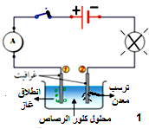التمرين الأول(06 نقاط):
نضع في وعاء محلول كلور الرصاص(pb⁺²+2Cl ⁻) (الوثيقة1) بعد غلق القاطعة يتوهج المصباح و يحدث لمحلول كلور الرصاص تحليل كهربائي بسيط حيث تظهر نواتج هذا التحليل عند المصعد وعند المهبط.
- سم نواتج هذا التحول مع تفسير كيف نتجت هذه النواتج.
- اكتب المعادلة الكيميائية النصفية عند كل مسرى (عند المصعد ثم عند المهبط).
- اكتب المعادلة الكيميائية الإجمالية لهذا التحليل : أ- بالصيغة الشاردية. ثم بـ- بالصيغة الإحصائية.
- أعد رسم الوثيقة(1) مبينا عليها بأسهم و برموز كيف يتم حقيقة النقل الكهربائي في الأسلاك و في محلول كلور الرصاص.
التمرين الثاني: (06نقاط) :
يستعمل الفلاح لمعالجة بعض النباتات من بعض الأمراض الفطرية محلول كبريتات النحاس الذي يباع في قوارير بلاستيكية. بغرض التعرف على تأثيره على معدن الحديد نغمس مسمارا من الحديد
( Fe) في محلول كبريتات النحاس ( ²⁻ ₄SO ₊ ²⁺Cu) الأزرق اللون وبعد مدة زمنية لاحظنا : مادة حمراء مترسبة على المسمار الحديدي و تشكل محلول شاردي جديد لونه أخضر فاتح.
- سم المواد المتفاعلة و إلى ماذا يعود اللون الأزرق للمحلول الأول؟
- بغرض التعرف على المواد الناتجة:
- في رأيك ما اسم المادة الحمراء المترسبة الناتجة.
- 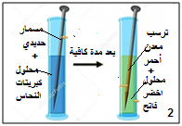نوزع المحلول الأخضر الناتج في أنبوبي اختبار:
    - نضيف للأول كلور الباريوم فيتشكل راسب أبيض دليل على تواجد شاردة الكبريتات) ²⁻ ₄SO ( في المحلول الجديد الناتج.
    - و نضيف للثاني هيدروكسيد الصوديوم فيتشكل راسب أخضر فاتح دليل على وجود شاردة أخرى في نفس المحلول الناتج.
- ما اسم هذه الشاردة الأخرى؟ و ما رمزها الكيميائي؟
بـ. استنتج اسم المحلول الأخضر الناتج. و إلى ماذا يعود اللون الأخضر لهذا المحلول؟
- أكمل المعادلة الكيميائية المنمذجة للتحول الحادث مبينا الحالة الفيزيائية:
أ_ بالصيغ الشاردية:
Fe_{( .....)} + ( ........... +........... )_{(.... )} .........._{(.... )}+ (........... + ²⁻ ₄SO )_{(.... )}

بـ_ بالإفراد المتفاعلة فقط:
.........._{( .....)} + ........... _{(.... )} .........._{(.... )} + ........... _{(.... )}

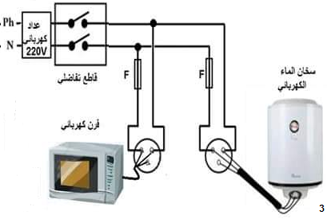الوضعية الإدماجية: (08نقاط) :
تعاني عائلة خالد من مشكلين فعند لمسه للفرن الكهربائي المعدني يصاب
بصعقة كهربائية وعند استعماله لسخان الماء يلاحظ تدفقا ضعيفا للماء, أخبره
المصلح أن السبب يكمن في ترسب مادة الكلس(كربونات الكالسيوم (CaCO₃ في
الانابيب النحاسية الحلزونية للسخان.
بالاعتماد على مكتسباتك و على السند أجب على ما لي:
- حدد أسباب الصعقة الكهربائية عند لمس الفرن الكهربائي المعدني مع اقتراح الحلول الصحيحة لإزالة هذا المشكل.
- أعد رسم المخطط الكهربائي محترما قواعد الأمن الكهربائي.
- اقترح محلولا كيميائيا فعالا لتسريح أنابيب مسخن الماء من مادة الكلس المترسبة فيها ثم اكتب المعادلة الإجمالية للتفاعل الحادث.
أستاذ المادة: مصطفى.ك | ﴿ بــالــــــتوفــــيق و النجـــــــــــــاح للجميع ﴾

- عند المهبط: ترسب معدن الرصاص (pb).
- وعند المصعد: انطلاق غاز يزيل اللون الأزرق لكاشف النيلة.

